**Балаковский инженерно-технологический институт** -

филиал федерального государственного автономного

образовательного учреждения высшего образования

«Национальный исследовательский ядерный университет «МИФИ»

РЕЗУЛЬТАТ ПРОВЕРКИ НА УРОВЕНЬ ЗАИМСТВОВАНИЯ

Курсовой работы студента группы ИФСТ-31 Круглова И.А.

Современные технологии интернет-программирования

«Разработка информационного портала организации»

(тема работы)

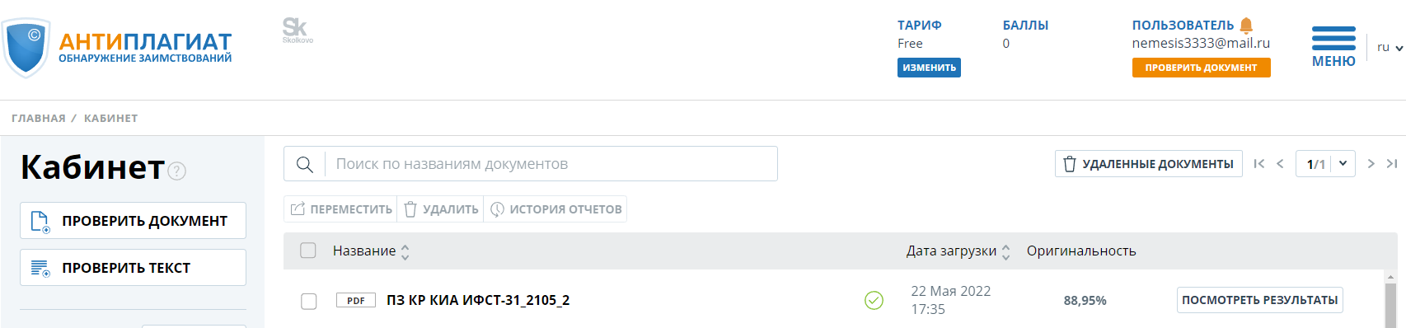

Исполнитель, _________________________ Круглов И.А.

студент гр. ИФСТ-31 подпись ФИО

Руководитель работы,

старший преподаватель _________________________ Ефремов Р.В.

должность, уч.звание подпись ФИО